Оглавление
Настройка НДФЛ 1
Новая категория нерезидентов - граждане ЕАС 1
Выделение доли РК при расчете среднего заработка 2
Для расчета отпуска 2
Добавление и настройка новых видов. 3
Для расчета «по среднему» 9
Граница дохода для предоставления вычетов применяется только к основной базе 12
Выделение подарков в отдельную базу по НДФЛ 13
Самостоятельная настройка видов НДФЛ с подарков в таблице входимости: 13
Самостоятельная настройка НДФЛ на 2026 год для подарков: 14
Настройка страховых взносов 15
Тарифы страховых взносов 15
Доначисление взносов до суммы с МРОТ руководителю коммерческой организации 15

Настройка НДФЛ

Новая категория нерезидентов - граждане ЕАС

До 2026 эта категория налогоплательщиков - граждане ЕАЭС - не была выделена в ст. 224, для них действовало такое правило при расчете НДФЛ - можно было не смотреть в начале года на их текущий статус, считать по тем же ставкам, что и резидентов, в конце года определять фактический статус, и - если человек не становился резидентом - пересчитывать налог по ставке для нерезидентов.
При этом были так же отдельные рекомендации, что можно статус в конце года не менять и налог не пересчитывать, но эта рекомендация была спорной.
В программе до 2025 включительно использовался код 92 для таких категорий сотрудников.
С 2026 в ст. 224 в п.3.и 3.1 Налогового Кодекса добавлена новая категория нерезидентов - граждан ЕАЭС, на них распространяется такой же подход, как на ВКС или работающих на патенте - доходы от трудовой деятельности облагаются по таким же ставкам , как для резидентов, остальные доходы- по ставке 30 % (или 15% для дивидендов). При этом по итогам года, если статус останется нерезидент, пересчитывать НДФЛ по ставке 30 % не потребуется, т.е. сейчас узаконена норма, по которой в течение всего года с зарплаты налоги считаются как для резидентов.
Согласно проекту изменений по 6-НДФЛ, для этой категории предусмотрен код 9.
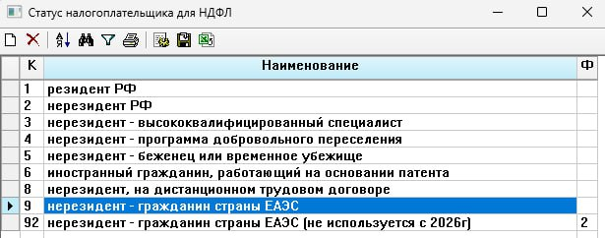

Выделение доли РК при расчете среднего заработка

В 2025 году в НК появилось требование выплаты в виде РК и северных выделять как отдельный вид дохода и облагать по отдельной налоговой шкале.
После этого вышли разъяснения ФНС о необходимости выделения доли РК из среднего при расчете отпуска и других видов, рассчитываемых по среднему, так же разъяснялось, что из сумм больничного выделять долю РК не надо. Позднее эти рекомендации ФНС были отменены Минфином.
В 2026 году эта норма добавлена в НК, п.6.2 ст. 210. Теперь налоговые агенты должны при расчете среднего выделять долю РК, эта норма теперь утверждена законодательно.
Полагаем, что выделять долю РК следует по-прежнему при расчете среднего и отпуска, а при расчете больничных выделять долю РК не требуется.

Для расчета отпуска
В программе следует выполнить следующие настройки:
В меню Настройка → 4.Настройка параметров расчета → 3.Настройка расчета отпуска в строке "Выделение р/к и сев. при расчете среднего " поставить 1.
Необходимо проверить настройку видов, используемых в качестве части РК при расчете отпуска.
По умолчанию программа использует следующие виды:
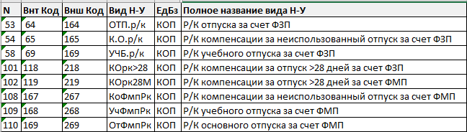
Если у вас данные виды уже используются в других целях, то необходимо добавить и настроить новый вид.

Добавление и настройка новых видов.

Зайдем в Меню Справочники – > Виды Н-У, Таблица входимости

Нажимаем F7, появляется окно ввода внутреннего кода нового вида. Можно ввести вручную, можно выбрать из справочника (открыть справочник по клавише F2 или нажать на кнопку).
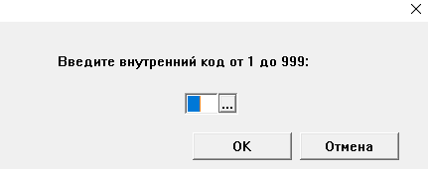
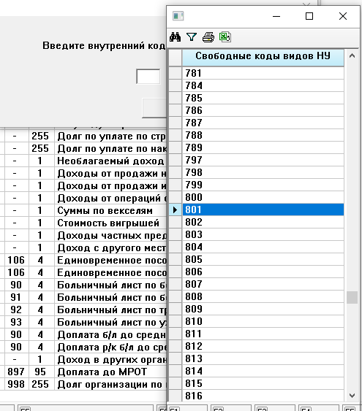
Внимание!!! Внутренний код на 100 меньше внешнего. Если мы хотим добавить вид 901, то его внутренний код будет равен 801.
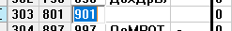
Вносим краткое наименование и полное наименование вида.
Добавляем столько видов, сколько нужно заменить.

Копируем настройки
Далее, нужно скопировать настройки из вида отпуска соответственно. Для этого в Таблице входимости нужно нажать комбинацию CTRL + F4 и внести внешний код видов
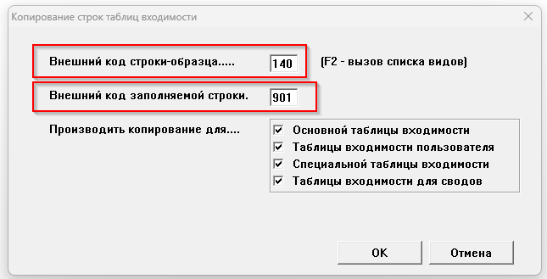
Программа запросит подтверждение действия – Нажимаем «ДА»
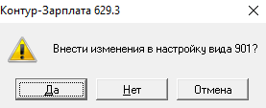
Внимание!!!
В колонки «ЕдБз», «Алг», «Прд» и «Параметры алгоритма» вручную переносим значения как у вида отпуска (среднего), для которого вы настраиваете вид РК.
Чтобы открыть колонку «Параметры алгоритма», нажмите клавишу F9 и выберите пункт «Доступ к коду алгоритма».
Например, если вы настраиваете РК для вида 140 (отпуск ФЗП), то копируем настройки ТВХ по нему, а код алгоритма ставим «40»
Признак начисления-удержания
Проверьте 23 столбец специальной таблицы входимости:
Справочники -> Виды Н-У.Таблицы входимости->клавиша F2 2 раза. Откроется «Внутренняя (специальная) Таблица входимости» (название видно вверху таблицы). Далее в столбце 23 поставьте символ Н - для начислений, У – для удержаний.
Замечание. При копировании настроек по CTRL + F4 символ Н в 23 столбце спец.твх тоже скопируется
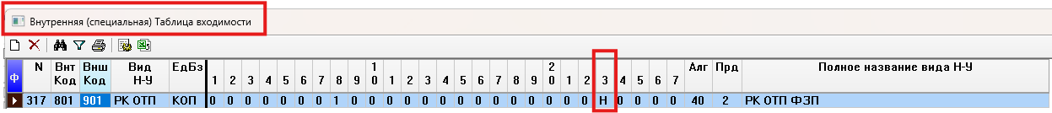
Сохраняем изменения по клавише F10.
При сохранении программа предложит внести изменения в настройки налогов и взносов для этого вида
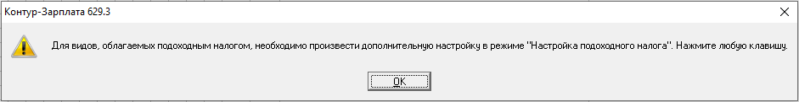
Этот пункт в контексте данной инструкции можно пропустить.
Нажать F10 и сохранить изменения.
Затем, необходимо пройти в меню Справочники –> Настройка налога на доходы физ. лиц
В алгоритм 01.2026 НДФЛ (205 алг) поставить настройки как и у остальных видов РК.
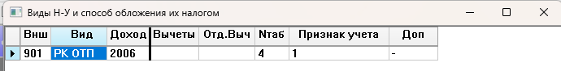
Выйти с сохранением.
Затем, необходимо пройти в меню Справочники –> Настройка страховых взносов 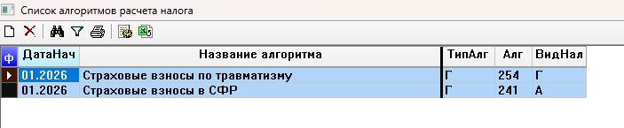
Настройки нужно занести во все алгоритмы взносов, которые используете в организации (единый страховой взнос СФР, взносы по травматизму, доп. взносы по СОУТ и тд.).
Ставим необходимый код дохода, признак учета, номер таблицы и значение для колонки «Доп», как у видов РК и северных.
Например, в алгоритмы взносов Страховые взносы в СФР (241 алг) и Страховые взносы по травматизму (254 алг).
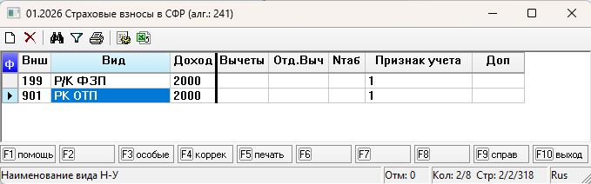
Выйти с сохранением.
В таблице входимости у поставочных видов в поле Алгоритм указана ‘*’ или код алгоритма, по которому происходит основной расчет. Например, у вида 266 СРД р/к указан код алгоритма 7, у вида 164 ОТП р/к стоит *. Если вы используете поставочные виды (266, 164 и др.), менять значения в поле алгоритм не надо.
Если у вас используются другие виды для выделения доли РК при расчете среднего или отпуска, у этих видов в поле алгоритм укажите алгоритм как у вида, куда попадает основной расчет среднего. Например, для доли РК обычного отпуска – укажите 40, для доли РК компенсации за отпуск – укажите 41, для расчетов среднего по 7 алгоритму - для РК тоже ставим 7 алгоритм.

Тип расчета | Алгоритм вида
Основной отпуск (140 вид по-умолчанию для ФЗП) | 40
Учебный отпуск (145 вид по-умолчанию для ФЗП) | 45
Комп. за неиспользованный отпуск (141 вид по умолчанию для ФЗП) | 41
Комп. За отпуск >28 дней (216 вид по умолчанию для ФЗП) | 41

Далее проверяем настройки.
Меню Настройка - Настройка параметров расчета – Настройка расчета отпуска.
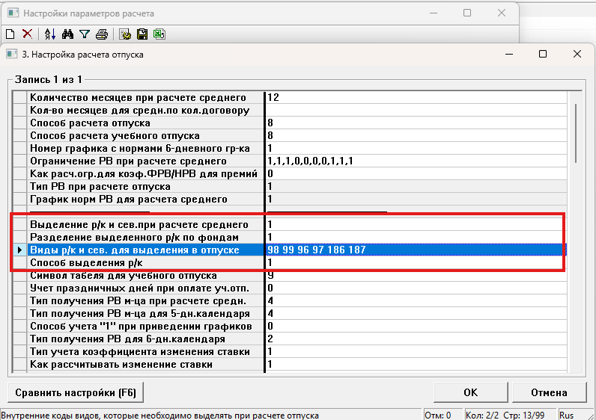
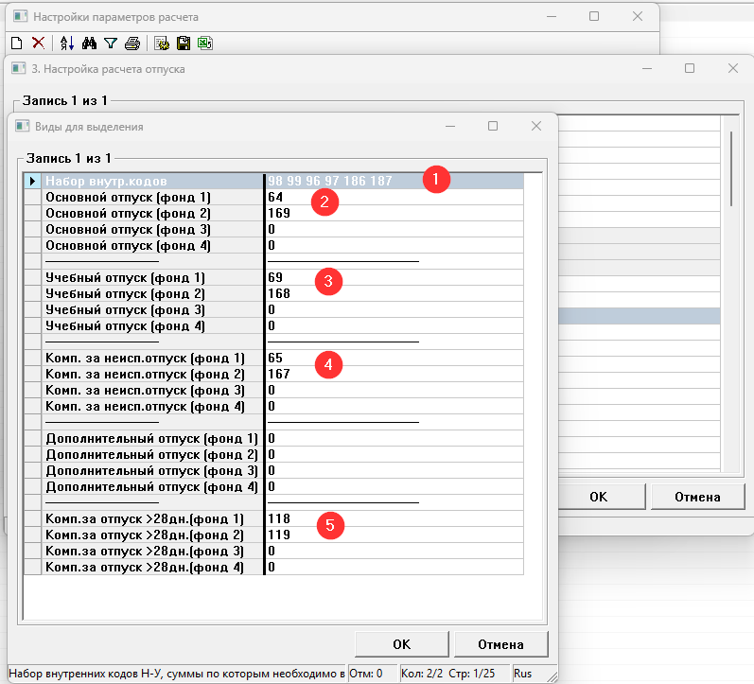
В настройках указываются внутренние коды видов, которые на 100 меньше. Если вы настраивали новые виды, то нужно указать в настройке их внутренние коды.
- Список видов РК, которые вы используете в начислениях
- Виды РК для основного отпуска
- Виды РК для учебного отпуска
- Виды РК для компенсации за неиспользованный отпуск
- Виды РК для компенсации за отпуск >28 дней.
Если в организации используется несколько фондов:
В меню Настройка → 4.Настройка параметров расчета → 3.Настройка расчета отпуска → Способ выделения РК – «1»
!!! Убедитесь, что указано 1, а не 2.
Обратите внимание на меню Настройка → 4. Настройка параметров расчета → 3.Настройка расчета отпуска → Количество фондов.
По умолчанию в программе преднастроены РК для 2-х фондов. Если у вас в этой настройке более 1 фонда, убедитесь, что для каждого фонда указан вид РК из среднего, иначе может возникать ошибка при расчете.
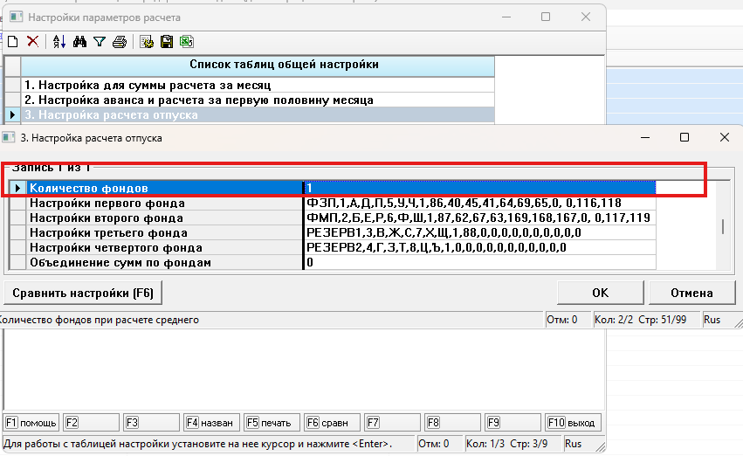
Например, вы используете 3 фонда, то и в настройке «Виды р/к и сев. для выделения в отпуске» на каждый фонд указываете вид РК, для каждого типа расчета отпуска (среднего).
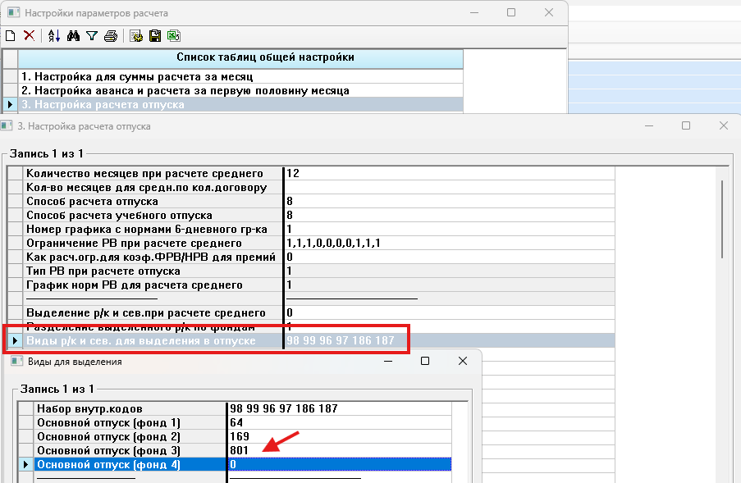

Для расчета «по среднему»
В меню Настройка → 4.Настройка параметров расчета → 5. Настройка расчета по среднему" в строке "Выделение р/к и сев. при расчете среднего " поставить 1.
Необходимо проверить настройку видов, используемых в качестве части РК при расчете среднего.
По умолчанию программа использует 266 вид. Если вы используете этот вид для других начислений, то необходимо добавить новый вид и настроить его.
Инструкция по добавлению вида в предыдущем разделе.
Копируем настройки вида как у вида по расчету среднего (у вида 107, алгоритм 7).
В "преднастроенных режимах" можно указывать свои виды, на которые будет выделяться р/к:
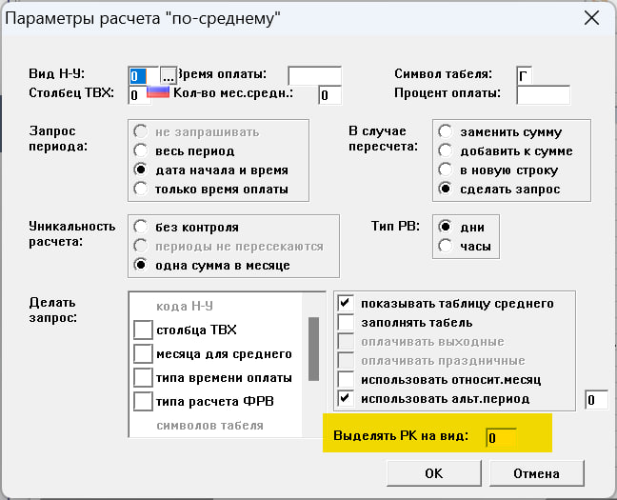
!!! 107 вид и 266 вид по 7 алгоритму используются при стандартном расчете, например, из Лицевого счета по F4.
Для преднастроенных режимов используются отдельные виды, без заполнения поля Код алгоритма, можно у этих видов в поле код алгоритма поставить «-».

В настройке налога на 2026 год у вида 266 (поставочного) надо указать
- код дохода= 2006,
- номер таблицы- 4,
- в графе «Доп» поставить "-".
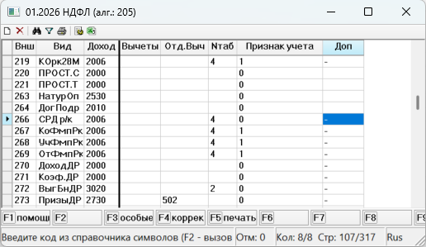
Аналогично выполняются настройки для всех видов РК (таблица приведена ниже)
Эти настройки изменены в поставке с тарифами страховых взносов и налогов на 2026 год.
Если после обновления отказаться от добавления налогов (и их нет на 2026), то минусы в настройке не будут проставлены. Надо будет запустить обновление самостоятельно (по ctrl+F3) после того, как налоги будут добавлены.
!!! Важно Если используются свои коды видов для выделения р/к или они могут по-другому называться, программа автоматически не сможет их настроить на 2006 код дохода. Поэтому обязательно проверьте, что у всех ваших видов, куда выделяется р/к в настройке НДФЛ стоит 2006 код дохода, 4 таблица обложения и минус в столбце доп.
В таблице входимости у поставочных видов в поле Алгоритм указана ‘*’ или код алгоритма, по которому происходит основной расчет. Например, у вида 266 СРД р/к указан код алгоритма 7, у вида 164 ОТП р/к стоит *. Если вы используете поставочные виды (266, 164 и др.), менять значения в поле алгоритм не надо.
Проверяем настройки
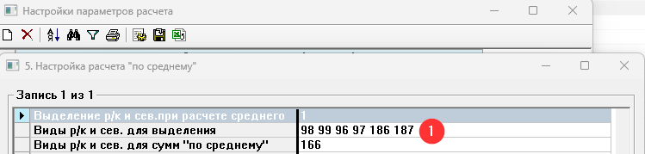
В настройках указываются внутренние коды видов, которые на 100 меньше. Если вы настраивали новые виды, то нужно указать в настройке их внутренние коды.
- Список видов РК, которые вы используете в начислениях
- Виды РК для расчета по среднему.

Важно!!! Если в преднастроенных режимах по среднему вы не указали вид РК, и не указали в момент расчета в качестве параметров, то РК не будет рассчитан.
Также рекомендуем проверить обложение видов РК страховыми взносами – у них должен быть указан код дохода. Справочники -> Настройка страховых взносов, надо зайти в настройку за 2026 год и проверить, что у этих видов заполнено поле Доход.

Граница дохода для предоставления вычетов применяется только к основной базе

В редакции Налогового Кодекса с 01.01.2026 будет добавлено уточнение в ст. 218 пп.4 абз 18.
Налоговый вычет действует до месяца, в котором сумма основной налоговой базы, исчисленная нарастающим итогом с начала налогового периода налоговым органом или налоговым агентом, предоставляющим данный стандартный налоговый вычет, превысила 450 000 рублей.
Определение основной налоговой базы дается в ст. 210 п. 2.1 пп.9 - иные доходы в т.ч. зарплата:
налоговая база по иным доходам, в отношении которых применяется налоговая ставка, предусмотренная пунктом 1 статьи 224 настоящего Кодекса (далее в настоящей главе - основная налоговая база).
В начале 2025 года до выхода разъяснений в программе была настройка, по которой районные коэффициенты участвовали в накоплении предельной суммы.
В 2026 настройки должны быть изменены:
в настройке налога на доходы для алгоритма 205 у видов РК в графе "Доп" надо поставить "-", чтобы доход не учитывался при определении границы предоставления вычетов.
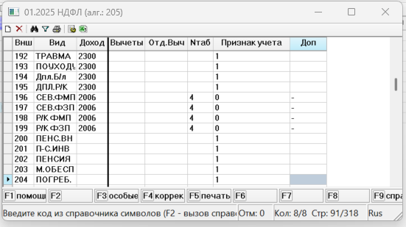
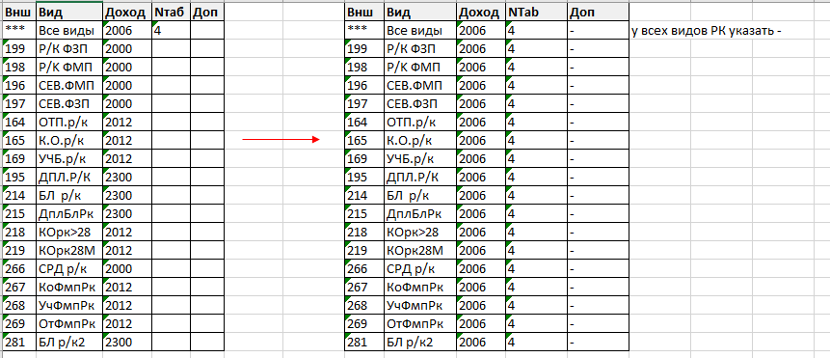
Настройки следует поменять у всех видов РК, в поставке это:
Применение вычетов при расчете НДФЛ:
В первую очередь вычеты предоставляются на основную базу (когда в кассовой ведомости заходим в детализацию суммы отражается строкой «ВычетыОсн = [сумма]»). Если доход в основной базе нарастающим итогом окажется меньше суммы положенных вычетов, вычеты применяются к базе районного коэффициента (в детализации суммы в ведомости строка «ВычетыРК = [сумма]»). Это соответствует положениям НК, подробнее см. письмо Минфина от 5 ноября 2024 г. N 03-04-05/108771
База РК не участвует только в расчете предельной суммы в 450 000 руб.

Выделение подарков в отдельную базу по НДФЛ
С версии 636.5 в программе Контур.Зарплата заведены отдельные виды налога 378-379 (основные) и 578-579 (для источников) для выделения налога с отдельной налоговой базы в соответствии с п.6 ст.210 НК, куда в частности выделяются подарки.
Если в организации указанные виды заняты под собственные нужды, но при этом организация выплачивает подарки с кодом дохода 2720 и вычетом 501, то необходимо будет самостоятельно настроить эти виды налога. Настраиваются они по аналогии с остальными видами НДФЛ.

Самостоятельная настройка видов НДФЛ с подарков в таблице входимости:
- добавляем новые виды Н-У. От 1 до 4 штук.
  - для 13% «итоговый»
  - для 15% «итоговый» (если база, определяемая п.6 ст.210 НК, может перевалить через 2.4 млн. в 2026 году).
  - для 13% «по источникам» (если есть разбиение доходов по источникам/объектам)
  - для 15% «по источникам» (если есть разбиение доходов по источникам/объектам и база, определяемая п.6. ст.210 НК, может перевалить через 2.4 млн в 2026 году)
- по Ctrl+F4 копируем настройки из строки ТВХ, соответствующей НДФЛ 18% (371 вид), для основных видов налога и строки ТВХ, соответствующей НДФЛ 18% по источнику (571 вид), для видов налога по источникам.
- по F9 открываем доступ к параметрам алгоритма и прописываем параметры:
  - для 13% «итоговый»: 4,6/1
  - для 15% «итоговый»: 4,6/2
  - для 13% «по источникам»: 4,6/1,1
  - для 15% «по источникам»: 4,6/2,1

Самостоятельная настройка НДФЛ на 2026 год для подарков:
- В настройке НДФЛ для резидентов (205 алгоритм)
  - для вида НДФЛ с подарков 13% в столбце «Доп» поставить: Н6/1
  - для вида НДФЛ с подарков 15% в столбце «Доп» поставить: Н6/2
  - для видов дохода в виде подарков (все виды, у которых код дохода 2720 и код вычета 501) поставить: 6 таблицу обложения и «-» (символ «минус») в столбце «Доп». Либо запустить автоматическую перекодировку по Ctrl+F3 (настроит только виды дохода в виде подарков!)
- В настройке НДФЛ для нерезидентов (207 алгоритм)
  - для вида НДФЛ с подарков 13% в столбце «Доп» поставить: Н<
  - для вида НДФЛ с подарков 15% в столбце «Доп» поставить: Н<
  - для видов дохода в виде подарков (все виды, у которых код вычета 501) поставить: код дохода 2721, 3 таблицу обложения и «-» (символ «минус») в столбце «Доп». Либо запустить автоматическую перекодировку по Ctrl+F3 (настроит только виды дохода в виде подарков!)

Настройка страховых взносов

Тарифы страховых взносов

В 2026 у некоторых категорий страхователей изменятся ставки страховых взносов.
- 06 для IT-организаций - вместо 7.6 / 7.6 становится 15 / 7.6,
- 22 радиоэлектронная промышленность - вместо 7.6 / 7.6 становится 7.6 /0,
- тариф 20 перестает применяться, часть страхователей, которые сохраняют право применять пониженный тариф, переходят на тариф 32.
Кроме ставок, изменились условия применения тарифов для IT-организаций, в частности, в некоторых случаях при утрате права тариф не пересчитывается с начала года, а страхователь переходит на основной тариф с месяца утраты права на льготный тариф.
Так же для нового тарифа 32 явно прописано, что в случае утраты права применять пониженный тариф, пересчет выполняется с начала года (ранее были письма с разъяснениями, согласно которым можно было перейти в середине года на 20 тариф и также в середине года перейти на основной, без пересчета с начала года по основному тарифу).
Если организация в 2025 году применяла 20 тариф, то в 2026 мы не будем автоматически перекодировать его в 32 – в программе будет установлен основной тариф 01.
Если право на применение пониженного тарифа сохраняется, надо в Справке о предприятии указать в настройке «Тарифы для МСБ» код 8 с 01.01.2026.
Если организация потеряла право на применение пониженного тарифа, то в меню Настройка – Справка о предприятии - Тарифы для МСБ, Сколково и др.(льгота для выплат >МРОТ) добавить строку с 01.01.2026 с пустым значением (или со значением «0»).

Доначисление взносов до суммы с МРОТ руководителю коммерческой организации
Что поменяется в 2026 году
ст. 421 п .1 абз 2:
В случае, если за календарный месяц расчетного (отчетного) периода сумма выплат и иных вознаграждений, предусмотренных пунктом 1 статьи 420 настоящего Кодекса (за исключением сумм, указанных в статье 422 настоящего Кодекса), начисленных в отношении физического лица, являющегося единоличным исполнительным органом коммерческой организации, составляет менее величины минимального размера оплаты труда, установленного федеральным законом на начало такого расчетного (отчетного) периода, то для целей определения базы для исчисления страховых взносов за такой расчетный (отчетный) период в отношении данного физического лица сумма выплат и иных вознаграждений, предусмотренных пунктом 1 статьи 420 настоящего Кодекса (за исключением сумм, указанных в статье 422 настоящего Кодекса), за указанный месяц принимается равной величине минимального размера оплаты труда, установленного федеральным законом на начало такого расчетного (отчетного) периода. При осуществлении физическим лицом полномочий единоличного исполнительного органа коммерческой организации неполный месяц указанная величина определяется пропорционально количеству календарных дней этого месяца, в течение которых осуществлялись такие полномочия.
Если директор коммерческой организации получает выплаты меньше МРОТ, то взносы необходимо исчислить с суммы МРОТ.
Последнее предложение об исчислении пропорционально количеству календарных дней справедливо только в отношении действия учредительных документов – если, согласно учредительным документам, директор выполняет свои полномочия не полный месяц, то взносы считаются пропорционально.
В остальных случаях взносы должны быть не менее суммы, исчисленной с МРОТ, даже если в течение месяца есть нерабочие периоды (больничный, без содержания, другие периоды исключения из рабочего времени). Сумма взносов также не зависит от того, ведется деятельность или нет.
При этом в новой норме говорится о выплате за календарный месяц, значит, если в каком-то месяце сумма выплат была высокой, а в остальные месяцы меньше МРОТ, все равно придется за эти месяцы платить взносы не меньше, чем с МРОТ.
Письмо от 22.12.2025 № БС-4-11/11507@ О базе для исчисления страховых взносов в отношении физического лица, являющегося единоличным исполнительным органом коммерческой организации.
В 2026 году МРОТ составляет 27 093, сумма взносов при основном тарифе 30 % составит 8 127,9.
Способы решения
- Увеличить фактическую выплату до МРОТ (возможно, не все компании готовы к этому)
- Дополнить до МРОТ за счет мнимой суммы:
- если обычная сумма выплаты директору- фиксированная и всегда одна и та же- добавить мнимый вид с разницей доплаты до МРОТ (тогда при переходе на след год надо будет пересчитать сумму);
- если обычная сумма выплаты директору может меняться - воспользоваться видом доплаты до МРОТ.
В поставке существует вид Доплата до МРОТ: внешний код 997, внутренний 897, алгоритм 897, считается по 19 столбцу. Вид используется в случае, когда необходима фактическая доплата до МРОТ согласно законодательству, вид немнимый, при этом он считается до начисления РК, т.к. РК должен считаться после того, как оклад или другие "зарплатные" выплаты станут не меньше МРОТ, в т.ч. РК насчитается на доплату до МРОТ.
Если необходимо считать взносы с суммы «чистого» МРОТ, надо настроить новый вид - Доплата до МРОТ директору, аналогично виду 997:
- В таблице входимости выбрать неиспользуемый или добавить новый столбец для настройки нового вида, заполнить его аналогично 19 столбцу, дополнительно отметить 1 в нем виды РК- проверьте, чтобы были отмечены 1-ками все виды начислений, которые есть у директора. Можно воспользоваться копированием настроек Ctrl+F3.
- Добавить в таблицу входимости новый вид начислений Доплата до МРОТ директору, поставить алгоритм = 897, порядок больше, чем у РК (в поставке >=100), в параметрах указать номер столбца таблицы входимости, который настроили
- Доплата до МРОТ для директоров не должна учитывать «неполное время» (дни отсутствия и занятость на неполную ставку) поэтому необходимо скорректировать параметры алгоритма 897. Для этого в 6 параметр надо добавить число 96 (считать для доплаты ФРВ/НРВ всегда равным 1 + не учитывать ставку при расчете доплаты).
Для этого по F9 получаем доступ к параметрам алгоритмов. В столбце «Параметры алгоритма» необходимо прописать:
  - или 6=96 (что означает 6-ой параметр равен 96)
  - или полную строку параметров для этого алгоритма: 19,86,0,0,0,96,4 (это поставочные параметры алгоритма 897)
  - или, если для расчета доплаты до МРОТ в вашей организации используются не стандартные поставочные параметры, то надо скопировать параметры из вашего вида доплаты до МРОТ и откорректировать 6-ой параметр, добавив к вашему значению число 96 (если там было 0, то поставить 96, если там было 3, то поставить 99 и т.п.)
- Поставить 2 в графе 3 специальной таблицы входимости - если вид должен быть мнимым (сумма по нему не должна будет выплачиваться директору, а будет использоваться только для расчета суммы страховых взносов)
- В настройке страховых взносов поставить у этого вида код дохода, в настройке НДФЛ код дохода ставить не надо
- Добавить в ЛС новый вид, выполнить расчет за месяц.
- Проверьте, что в РСВ в разделе 3 будет сумма выплат 27 093, сумма взносов 8127.9.
Если вы готовы фактически доплачивать до МРОТ, но хотите, чтобы доплата считалась уже после расчета районного коэффициента, пункт 3 пропустите - тогда вид не будет мнимым. И в настройке НДФЛ у нового вида поставьте код дохода.
!!! Важно Поставочный вид 997 менять не рекомендуется, возможно, вам в каких-то ситуациях потребуется выполнить доплату до МРОТ, вы сможете его использовать.

